**Что такое мелкая моторика?**

Это способность человека выполнять мелкие, точные и скоординированные движения кистями и пальцами рук.

***Василий Александрович Сухомлинский***,

советский психолог-гуманист, новатор в образовании, писал:

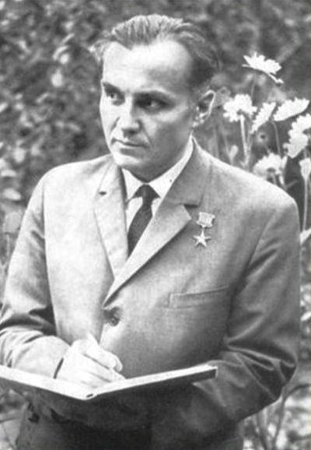

«Чем больше мастерства в детской руке, тем умнее ребёнок»

«Ум ребёнка находится на кончиках его пальцев»

Учёными доказано, ***что развитие мелкой моторики очень тесно связано с развитием речи***. В головном мозге речевой и моторный центры расположены очень близко друг к другу. При выполнении мелких движений пальцами рук в кору головного мозга идут сигналы, которые активизируют пока незрелые клетки коры головного мозга, отвечающие за формирование речи, мышления.

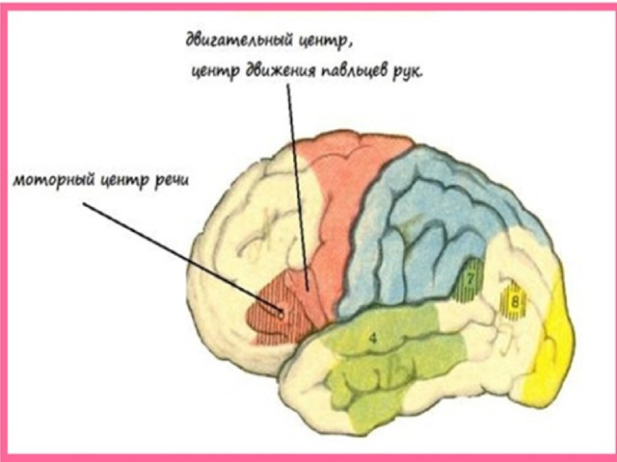

Поэтому необходимо развивать тонкие движения пальцев рук у ребёнка ***как можно раньше***. Выполняя пальцами различные упражнения, ребёнок достигает хорошего развития мелкой моторики, что способствует развитию внимания, мышления, памяти, благотворно влияет на развитие речи и готовит руку к письму.

***У детей с задержкой психического развития*** отмечается недостаточность мелкой моторики, неполный объём движений, нарушение подвижности пальцев рук, несформированность зрительно-двигательной координации.

Для развития подвижности пальцев рук у детей необходимо использовать ***разнообразные игры и упражнения.*** Пальчиковый тренинг должен быть эмоционально приятным и неутомительным для ребёнка.

***Игры с крупами*** (сухие бассейны с разным наполнением: песок, крупы, орбизы).

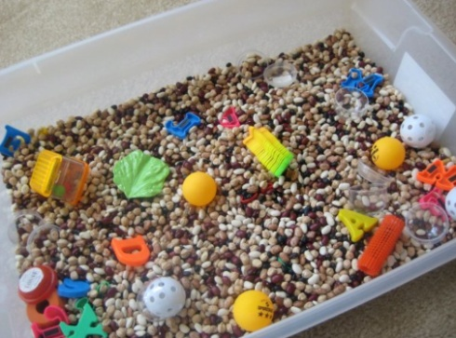

***Пальчиковые игры*** (пальчиковая гимнастика, массаж пальцев рук).

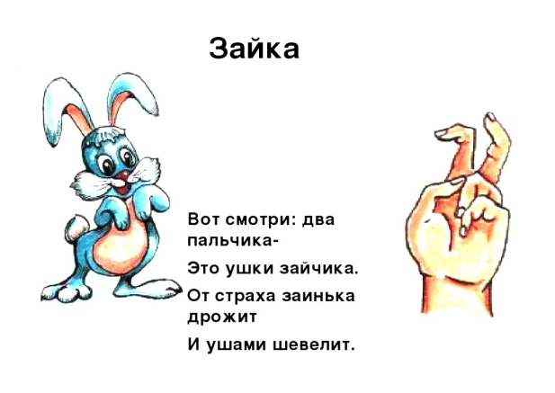

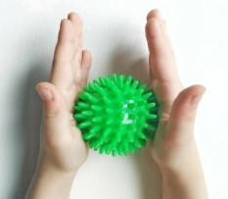**«Ёж»**

**(с массажным мячиком)**

|  |  |
| --- | --- |
| Гладь мои ладошки, ёж!  Ты колючий, ну и что ж?  Я хочу тебя погладить,  Я хочу с тобой поладить. | Катать мячик между ладошками.  Гладим мячик.  Пинцетным захватом дотрагиваемся до отдельных колючек мячика. |

**\*** *Выполняем правой рукой, потом левой.*

***Рисование*** (цветными карандашами, восковыми мелками, водным фломастером)

***Лепка*** (из пластилина, солёного теста, массы, шарикового пластилина)

***Мозаика*** (крупная, мелкая)

***Игры с дидактическими игрушками*** (пирамидка, матрёшка, сортёры, удочки на магнитах)

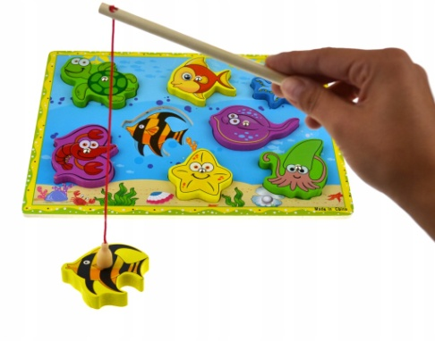

***Шнуровка, бусы, застёгивание пуговиц, молний***

***Игры с кубиками, конструкторами***

***Игры на липучках***

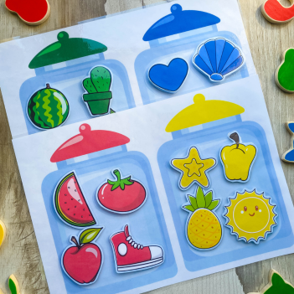

***Тактильные игры*** (узнавание на ощупь) Тактильный куб

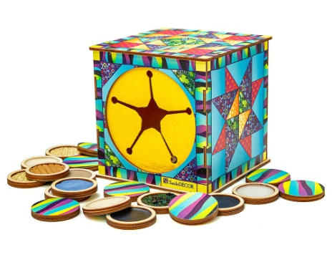

Сенсорные мячики

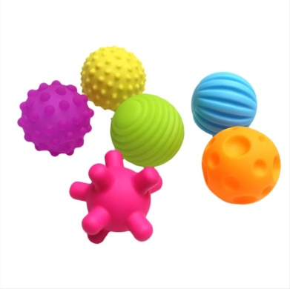

***Игры с прищепками***

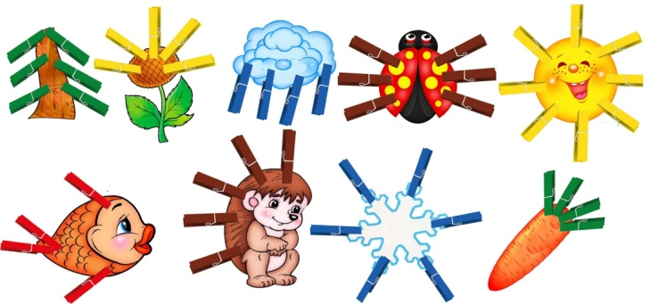

МДОУ «Детский сад №158»

*Консультация для родителей*

**«Развитие мелкой моторики у детей дошкольного возраста**

**с ОВЗ»**

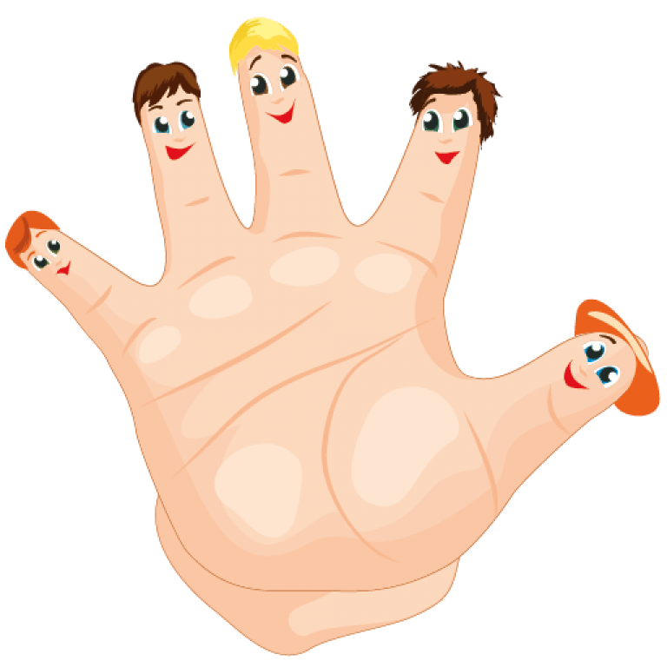

*Подготовила:* Мария Николаевна, учитель-дефектолог

г. Ярославль